**22.11.13 прошло мероприятие посвященное Дню матери.**

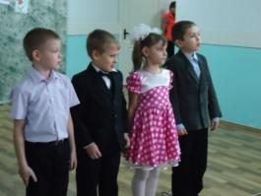

**Наших дорогих мамочек поздравили учащиеся начальных классов.**

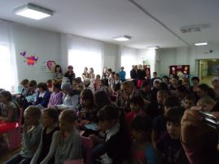

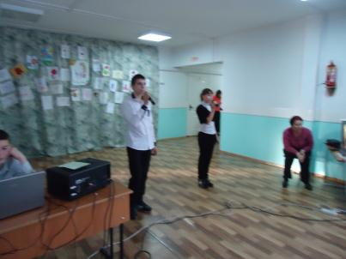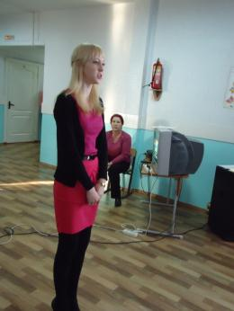

**Каждая мама получила в подарок поздравительную открытку**

**Гранитов Олег и**

**Козарь Эльвира**

**Исполнили песню «Мамино сердце»**

**Ученица 10 класса Мельникова Анастасия прочитала стихотворение**